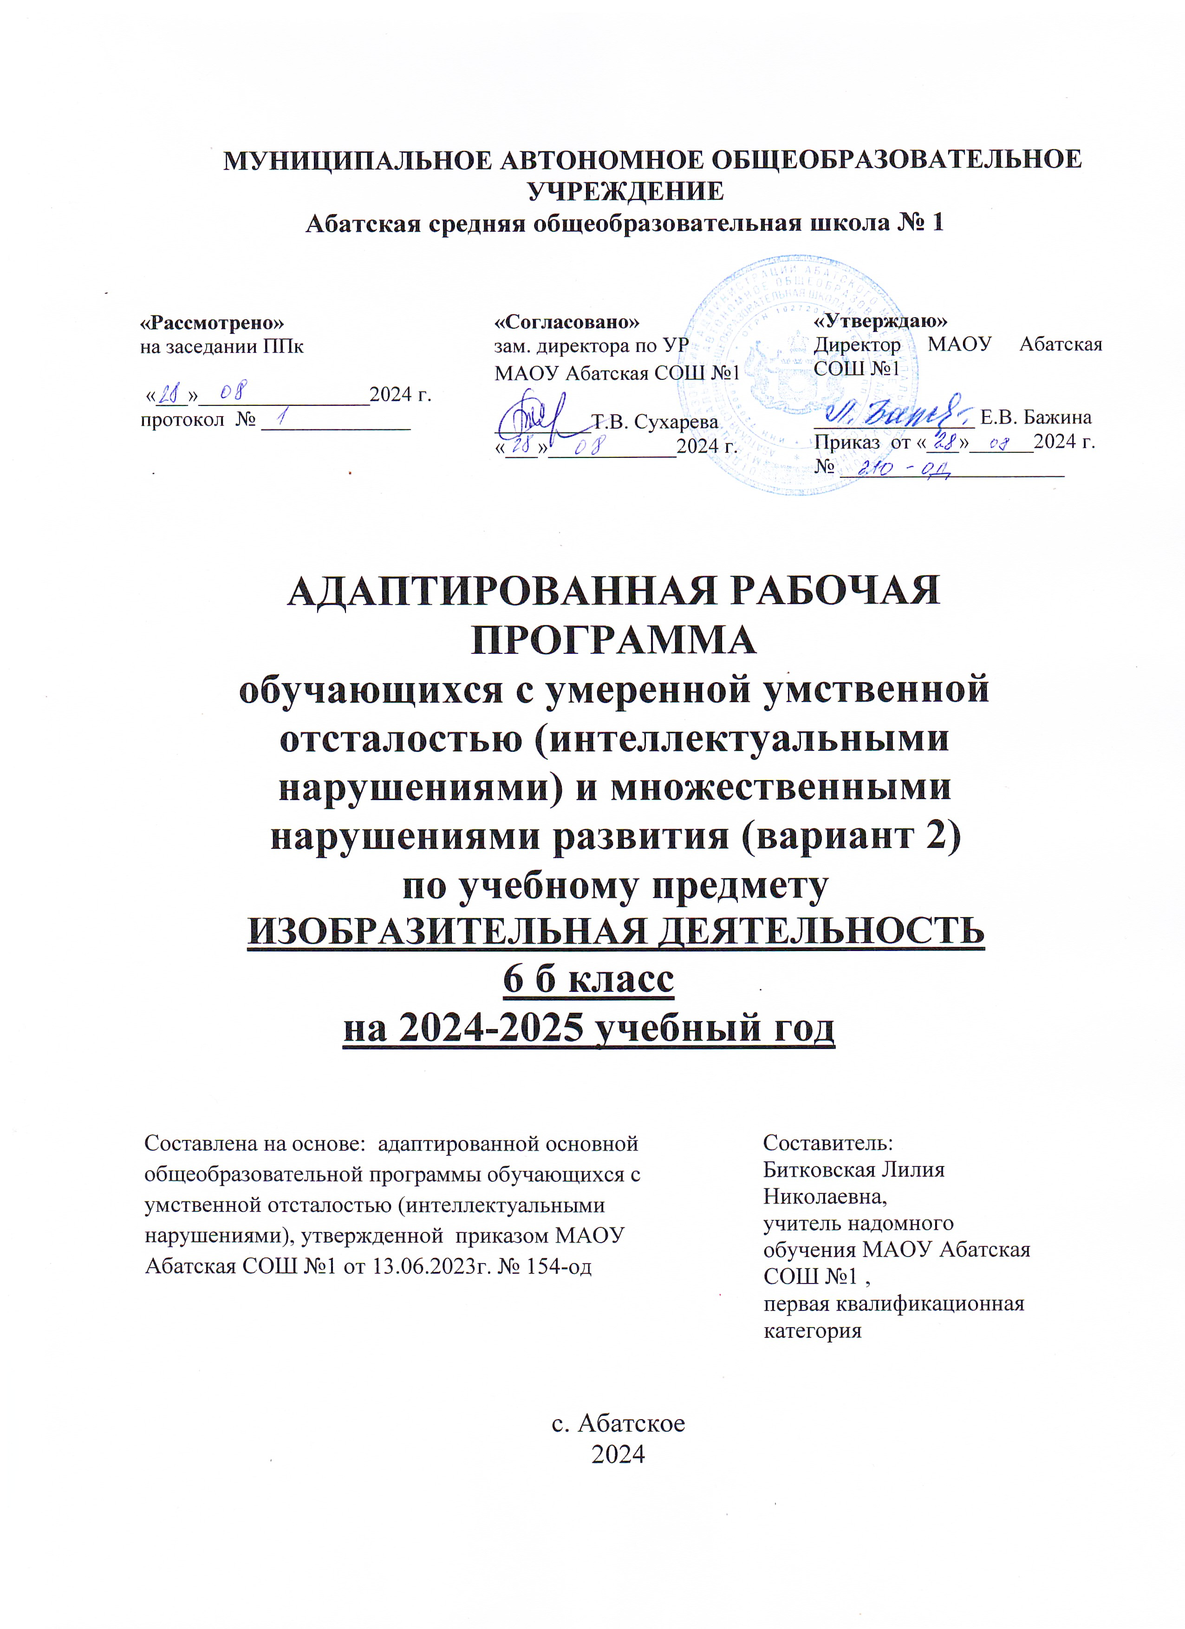

ПОЯСНИТЕЛЬНАЯ ЗАПИСКА

Рабочая программа составлена на основе:
1. Федерального закона от 29.12.2012 №273-Ф3 «Об образовании в Российской Федерации» в ред. от 30.12.2021г.
2. Приказа Министерства просвещения Российской Федерации от 24.11.2022 №1026 «Об утверждении федеральной адаптированной основной общеобразовательной программы обучающихся с умственной отсталостью (интеллектуальными нарушениями)».
3. СанПиН 2.4.3648-20 «Санитарно-эпидемиологические требования к условиям и организации обучения и воспитания в организациях, осуществляющих образовательную деятельность по адаптированным основным общеобразовательным программам для обучающихся с ограниченными возможностями здоровья», утвержденные постановлением Главного государственного санитарного врача Российской Федерации от 28 сентября 2020 года №28.
4. Приказа Минпросвещения от 21.09.2022 № 858 «Об утверждении федерального перечня учебников, допущенных к использованию при реализации имеющих государственную аккредитацию образовательных программ начального общего, основного общего, среднего общего образования организациями, осуществляющими образовательную деятельность, и установления предельного срока использования исключенных учебников».
5.Учебного плана МАОУ Абатская СОШ № 1 на 2024 – 2025 учебный год.
6. Заключения ПМПК.
7. Согласия родителей (законных представителей).
Программа ориентирована на УМК: М.Ю. Рау, М.А. Зыкова. Изобразительное искусство (для обучающихся с интеллектуальными нарушениями).

Предмет «Изобразительная деятельность» входит в обязательную часть учебного плана для детей с интеллектуальными нарушениями (вариант 2), включен в предметную область «Искусство». Рабочая программа по данному курсу в 6 классе рассчитана на 17 часов в год, 0,5 часа в неделю (34 учебные недели).
Цели образовательно-коррекционной работы с учетом специфики учебного предмета: используя различные многообразные виды деятельности (изобразительная деятельность, игровая, действия с разборными игрушками и т. д.) корригировать недостатки восприятия, внимания, зрительно-двигательной координации, пространственных представлений, наглядно-действенного, наглядно-образного мышления детей, а также их речи и связи с практической деятельностью.
Общая характеристика учебного предмета: формирование элементарных специфических манипуляций, которые со временем преобразуются в целенаправленные действия с инструментами и материалами в изобразительной деятельности. Программа направлена на формирование у учащихся умений и навыков работы с различными материалами и инструментами в процессе ручного труда. Трудовое обучение является одним из ведущих педагогических средств компенсации и коррекции недостатков развития детей с нарушениями интеллекта. Изобразительная деятельность является наиболее понятным и доступным видом трудовой деятельности. Изготовление учащимися разнообразных поделок и изделий дает широкие возможности для ознакомления их со свойствами материалов и простейшими инструментами, применяемыми при работе с ними. Уроки труда, проводимые в определенной системе, создают необходимые условия для развития сенсомоторной культуры учащихся. В процессе трудового обучения осуществляется исправление недостатков познавательной деятельности: восприятия, внимания, речи, пространственной ориентировки, а также недостатков физического развития, особенно мелкой моторики рук.
Основными задачами программы являются:
- привитие интереса к труду;
- обучение доступным приемам трудовой творческой деятельности;
- коррекция недостатков познавательной эмоционально-волевой сферы, ручной и мелкой моторики;
- обучение приемам элементарного планирования, организации и выполнения работы;
- формирование умения контролировать свою работу: сравнивать поделку, изделие с образцом; определять правильность действий и результатов;
- развитие эмоционально-эстетического отношения к окружающему миру;
- воспитание положительных качеств личности.
Уроки изобразительной деятельности должны быть тесно связаны с уроками развития речи, математики. На занятиях по изобразительной деятельности закрепляются многие понятия, используются знания, умения и навыки, полученные на уроках по различным образовательным курсам. Такая взаимосвязь труда и обучения приводит к более осознанному усвоению учебного материала, обогащению речи учащихся и развитию их мышления.
Ожидаемые результаты обучения
Изучение предмета обеспечивает достижение следующих результатов:
1. Личностные результаты:
  - проявление познавательных интересов и творческой активности в данной области деятельности;
  - развитие трудолюбия и ответственности за качество своей деятельности;
  - овладение установками, нормами и правилами организации умственного и физического труда;
  - самооценка своих умственных и физических способностей с позиций будущей социализации;
  - проявление мышления при организации своей деятельности.
2. Предметные результаты:
Формируемые знания:
  - свойства пластилина;
  - основные и промежуточные цвета.
Формируемые умения:
  - выполнение упражнений для кистей рук с использованием различных материалов: сжимание бумаги разной фактуры, ткани; разной плотности, глины, разглаживание сжатой бумаги, раскладывание кусочков ткани на столе;
  - освоение основных приёмов работы с пластичными материалами: разминание двумя руками, расплющивание, разрывание на большие и мелкие части, соединение их, раскатывание прямыми и круговыми движениями, отщипывание кусочков от целого куска пластилина;
  - воспроизведение комбинации из 2-х, 3-х деревянных (пластмассовых) деталей строительного набора, представляющих собой простую конструкцию (стол, стул, домик, гараж);
  - конструирование из бумаги: сгибание листа пополам, совмещая стороны и углы, приклеивание деталей;
  - определение свойств и особенностей бумаги, ткани.
3. Общеучебные результаты:
- умение наблюдать, сравнивать, классифицировать, устанавливать аналогии;
- умение работать с информацией.

СОДЕРЖАНИЕ УЧЕБНОГО КУРСА

«Рисуночное письмо»  (рисование) | Рисование совместно с обучающимися красками (на большом листе бумаги большой и маленькой кистями).  По внутренним трафаретам рисование фломастерами, карандашами на альбомных листах бумаги округлых предметов и закрашивание с помощью учителя. Рисование обучающимися мелом на доске округлых форм и линий.  Вместе с обучающимися лепка из пластилина предметов различной формы.  Совместное с обучающимися рассматривание и обыгрывание лепных изделий в игровых ситуациях.  Рисование по внутренним трафаретам, обводка и штриховка простыми и цветными карандашами.  Предметная аппликация из готовых деталей с использованием приемов рваной аппликации на основе предварительного анализа образца или обследования натуры (совместно с учителем).  Совместное с обучающимися выполнение аппликации по типу разрезной картинки, то есть путем составления целого из фрагментов.  Упражнения в дополнении рисунка, подготовленного учителем, объектами, выполненными в технике аппликации.  Рисование красками, фломастерами, карандашами, мелом без задания («что получилось») и по заданию совместно с учителем.  Совместное с обучающимися рисование предметов различной формы.  Совместное с обучающимися «рисование» большой кистью, губкой, рукой цветных пятен и ассоциирование их с реальными объектами (животные, тучи, солнце, растения).
Упражнения с пластичными материалами  (лепка) | Обучение обучающихся основным приёмам работы с пластичными материалами: разминать двумя руками, разрывать на большие и мелкие части, соединять, отщипывать мелкие куски, раскатывать прямыми и круговыми движениями, расплющивать.  Лепка по заданию учителя. Лепка одноименных изделий разного цвета.
Упражнения с бумагой, тканью и сопутствующими для изготовления поделок материалами  (аппликация) | Упражнения с бумагой: сгибание и разгибание бумаги по прямым линиям произвольно; сгибание листа бумаги пополам, совмещая углы, стороны. Выполнение коллажей способом «рваной аппликации» с последующим наклеиванием бумаги на лист. Практические упражнения в нанесении клея на лист и приклеивании деталей. В совместной с учителем деятельности обучающихся использование клея, пластилина для закрепления частей поделок.

КАЛЕНДАРНО-ТЕМАТИЧЕСКОЕ ПЛАНИРОВАНИЕ
№ | Название раздела | Кол-во часов | Тема урока | Основные виды учебной деятельности обучающихся
1 | Аппликация | 1 | «Ромашка». | Работа с предметными картинками по теме «Полевые цветы». Беседа. Изготовление объемного цветка - ромашки. Работа с технологической картой.
2 | Лепка | 1 | «Дары осени». | Игра «Узнай и назови», анализ образца, работа с технологической картой, самостоятельная деятельность учащихся, оценивание работы. Рисование различных деревьев (толстые, тонкие, высокие, стройные, искривленные), кустов, цветов. Работа с технологической картой.
3 | Аппликация | 1 | «Осенний весёлый ёж». | Анализ образца, обводка по трафарету ежа, наклеивание на основу, соблюдение последовательности действий. Работа с технологической картой.
4 | Рисование | 1 | Рисование по представлению гуашью “Деревья в нашем дворе ”. | Рисование лиственных деревьев, передавая характерные особенности строения ствола и кроны (береза, ива, осина), цвета; развивать технические навыки в рисовании карандашами, красками и другими материалами. Игры на различение основных цветов. Повторение правил пользования красками, кистью, развитие кинестетических ощущений. Работа с предметными картинками, на которых изображены деревья (иллюстрации из детских книг, цветные фотографии, репродукции картин). Игры: «Разложи по цвету и форме».
5 | Лепка | 1 | «Гроздь винограда». | Скатывать маленькие шарики из пластилина между ладонями и расплющивать их сверху пальцем на картоне. Работа с предметными картинками. Беседа о фруктах. Анализ образца, работа с технологической картой.
6 | Рисование | 1 | «Растительный орнамент». | Раскрашивание орнамента цветными карандашами (без пробелов, не выходя за контур). Анализ образца, упражнение «Выложи орнамент».
7 | Аппликация | 1 | «Морской пейзаж». | Беседа, загадывание загадки, анализ образца, работа по технологической карте.
8 | Лепка | 1 | «Рыбка». | Лепить предметы овальной формы, приемом оттягивания и сплющивания (голова, хвост), обучение дополнению изделия мелкими деталями. Анализ образца, работа с технологической картой.
9 | Рисование | 1 | Рисование солью «Зима». | Анализ образца. Рисование сюжета кисточкой и клеем: засыпать весь рисунок солью, немного подсушить, стряхнуть лишнюю соль в тарелочки .
10 | Лепка | 1 | «Фрукты в вазе». | Лепка с натуры сложных по форме фруктов разных размеров, применяя лепку пальцами для получения вмятин, сужения формы, характерных для тех или иных фруктов. Подбор соответствующего цвета. Загадывание загадок о фруктах. Игровое упражнение «Узнай по контуру», анализ образца, работа с технологической картой.
11 | Аппликация | 1 | «Узор из геометрических фигур». | Дидактическая игра «Узнай фигуру», анализ образца, знакомство с алгоритмом работы по технологической карте, выкладывание узоров.
12 | Рисование | 1 | Рисование ладошкой гуашью. Домашние птицы. «Два веселых гуся». | Просмотр мультфильма «Два весёлых гуся», показ образца, деятельность учащихся по подражанию, показу, словесной инструкции.
13 | Аппликация | 1 | «Рыбки в аквариуме». | Просмотр презентации «Аквариумные рыбки», анализ образца, работа по технологической карте.
14 | Рисование | 1 | Рисование цветными восковыми мелками “Идет дождь”. | Рисование цветными восковыми мелками “Идет дождь”.
15 | Аппликация | 1 | “Ракета». | Беседа по теме «Космос». Анализ образца, показ, объяснение, последовательное выполнение работы по технологической карте.
16 | Рисование | 1 | «Матрешка». | Показ картинок с изображением матрешек: Семеновская, Тверская, Майдановская, Сергиевская, Вятская. Презентация. Самостоятельное рисование по трафарету. Раскрашивание.
17 | Лепка | 1 | «Пляшущие человечки». | Лепка из целого куска, оттягивая части и придавая им нужную форму, сглаживая поверхность. Работа по технологической карте.

РЕКОМЕНДАЦИИ ПО УЧЕБНО-МЕТОДИЧЕСКОМУ И МАТЕРИАЛЬНО-ТЕХНИЧЕСКОМУ ОБЕСПЕЧЕНИЮ:
- учебные столы;
- доска большая универсальная (с возможностью магнитного крепления);
- персональный компьютер;
- шаблоны, трафареты, альбомы, краски, карандаши, восковые мелки, кисточки, пластилин, мольберт.
Вспомогательными средствами невербальной (неречевой) коммуникации являются: специально подобранные предметы и игрушки, презентации к урокам, графические и печатные изображения.

Литература:
- М.Ю. Рау, М.А. Зыкова. Изобразительное искусство. . - М.: Просвещение, 2020.
- Кузнецова Л.А. Технология. Ручной труд : учеб. для общеобразоват. организаций, реализующих адапт. основные общеобразоват. программы / Л.А. Кузнецова. – 2-е изд. – М. : Просвещение, 2018.
- Примерная программа обучение детей с умеренными и глубокими нарушениями умственного развития: программно-методические материалы / под ред. И.М. Бгажноковой. — М.: Гуманитар, изд. центр ВЛАДОС, 2007.
- Межиева М.В. Развитие творческих способностей у детей 5-9 лет / Художник А.А. Селиванов.

